公众号和贴图阅读量下滑和限流没有推荐的原因分析和解决方案
公众号阅读量腰斩后，我终于找到了问题所在
公众号发布了50篇文章，可阅读量一直保持在200左右，起初不少人觉得是内容不好，就大力修改标题、更换封面、调整开头，可是折腾了一阵子后却发现没啥用。
我针对这个情况花了3个月去研究，发现大部分人都忽略了一个重要方面，就是更新的频率和栏目的设置。
我知道你们会说，你这个号为啥写的阅读量平均几百，还分享？
那我给说一下为什么？干货内容纯天然没什么流量的，加上又不追热点，
另外大家可以看看我写的其他题材的时候，阅读量很多破1000的，有的是破1万+，大家不能看表面。

我也分享几个真实的原因和经验
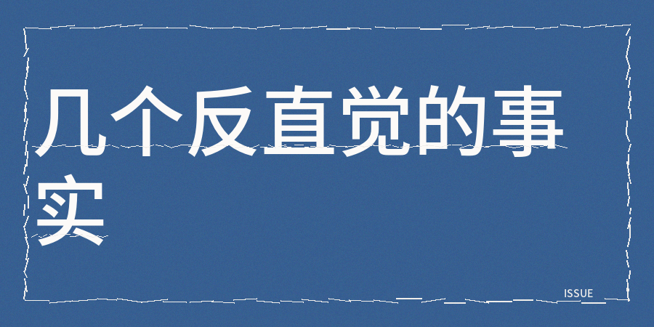
【1】减少更新频率和增加更新频率要懂的区分
认识一位做职场内容的博主，之前天天更新，可阅读量从800慢慢降到200，后来他改成每周固定发7篇，结果阅读量又回升到1000左右。
还有很多人不理解，内容产出减少了，阅读量怎么还能增多了，其实原因和系统的分发规则有关系。
一篇文章的分发时长大概能持续3到7天，如果频繁更新的话，新文章会把旧文章的分发位置给挤掉，且平台给账号的曝光量是有限额的，你发得越多，每篇能分到的流量就越少。
这就好比一个水池，它的出水口大小已经固定，当你往里面倒水的速度加快时，加上溢出去的部分都算浪费，首要做的是把控更新的频率。
备注：我这里说一个例外，如果你发现你的推荐很平均或者进入了流量池，那么这个你可以每天更新2-3篇，所以减少更新频率要看情况，而不是一刀切的做法。

【2】栏目设置
不过很多人在写公众号的时候没有规划，今天想到什么就写什么，选题完全没有条理。
这么做存在两个问题，首先是用户没有预的期望，不明白关注你能够获取到什么，平台也难以弄清楚你的定位，
在推荐的时候找不到与之相匹配的人群。
我针对好几个做好的博主进行分析，发现它们有一个共同特点，就是都具备固定的内容栏目，比如每周二推送干货教程，每周五发布案例拆解，每周日展示读者问答。

当用户明白什么时候能看到什么内容的时候，容易养成追更的习惯，
还有另外一个好处，就是能够激发系列内容在分发方面的优势。
当平台发现到你的内容具有连续性时，就会会主动把你的内容优先推荐给那些看过你之前文章的用户，
这就好像为老粉丝进行了一次精准的召回行动。
那具体如何去设置栏目？
1.这里介绍一种金字塔结构，底层部分大概占六成左右，
打个比方你如果从事自媒体运营工作，其中底层部分就放置选题方法、排版技巧、创作策略这类实际操作的内容。
2.中层部分占比例是20%，属于拓展的内容。
3.而顶层部分占比20%，是互动类的内容，
包含读者的问答的评论输出，这部分内容可以提高人情味的程度，
让粉丝觉得你是一个真实的人，不是一台内容生产的机器。
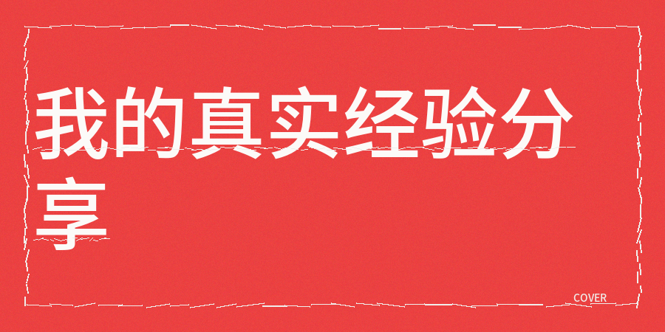
【3】写完内容和文案需要做内容复盘和发布前的质量检查。
很多人发文章就盲发的，发布前也不看看内容是否有问题，标题是否有问题，AI率是否超过标，内容是否低创作度的问题，封面是否有问题，大纲结构是否有问题，当然这些指标单纯靠人工的确可能会漏检，
我的建议是一方面坚持人工审核内容，同时参考contentany AI率数据，同质化检测数据、低创作指数数据、标题检查、大纲评估数据和内容人性化润色优化的数据和建议。
【4】发布时间
最佳的发布时间是用户活跃度高的时段，
更重要的是要固定时间，比如说你如果定每周三晚上八点发，就要一直这么发，可以养成读者的阅读习惯。
有个做读书分享的博主，固定每周日晚上九点发，很多读者到点就专门打开公众号等他更新。
这种具有仪式感的做法能够大大提高完读率和互动率，这两个指标是系统评判内容质量的关键依据。

实际上公众号更新不是数量也不是内容的问题，是更新策略的事情，
如果把控制更新频率、设置栏目、固定更新时间这些方面做好，应该问题不大。

